# Documents

+ [The latest in Machine Learning | Papers With Code](https://paperswithcode.com/)

+ [Paperswithcode](https://paperswithcode.com/paper/grouped-pointwise-convolutions-reduce?gad_source=1&gclid=Cj0KCQiA5-uuBhDzARIsAAa21T8o-aJiomp6c_wqos43nFxN9zdsCEDjM6b7bSMW7smb0D4xXA_YRp0aAvIGEALw_wcB) , [https://machinelearningcoban.com/ (Trang của Vũ Hữu Tiệp)](https://machinelearningcoban.com/)

+ Machine Learning cơ bản 2018 : Vũ Hữu Tiệp

+ Deep learning cơ bản : Nguyễn Thanh Tuấn . [Blog | Deep Learning cơ bản (nttuan8.com)](https://nttuan8.com/) .

<https://github.com/nttuan8/DL_Tutorial> (Source code + dataset)

+ Bishop-Pattern-Recognition-and-Machine-Learning-2006.pdf

+ Deep Learning for Natural Language Processing.pdf

# Keywords

+ state-of-the-art (SOTA) : Hiện đại nhất

+ Artificial Neural Network (ANN) : Mạng thần kinh nhân tạo

+ Convolutional neural network (CNN) : Mạng nơ ron tích chập

+ [Getting started with Keras](https://keras.io/getting_started/)

# Phần 1 : Giới thiệu

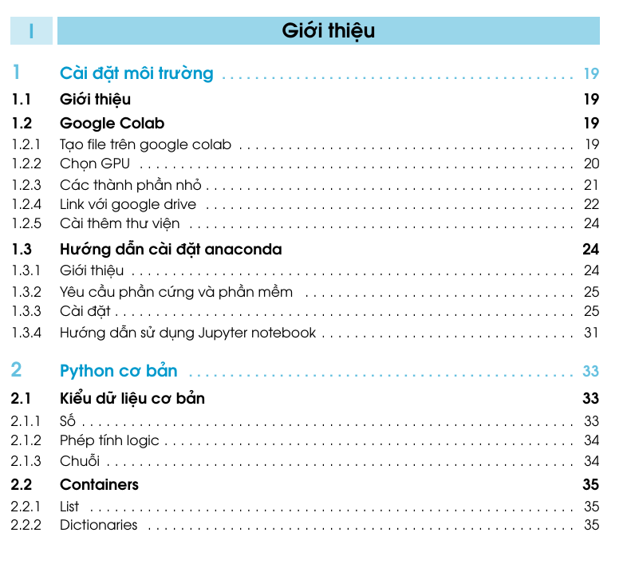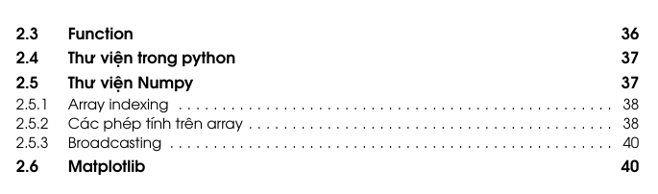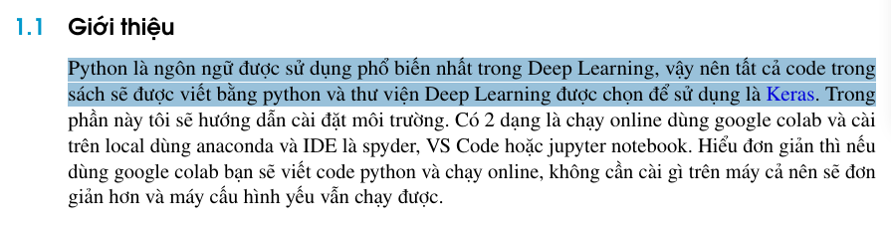

[Getting started with Keras](https://keras.io/getting_started/)

## Sử dụng google colab

* Copy path link data set google drive :
* 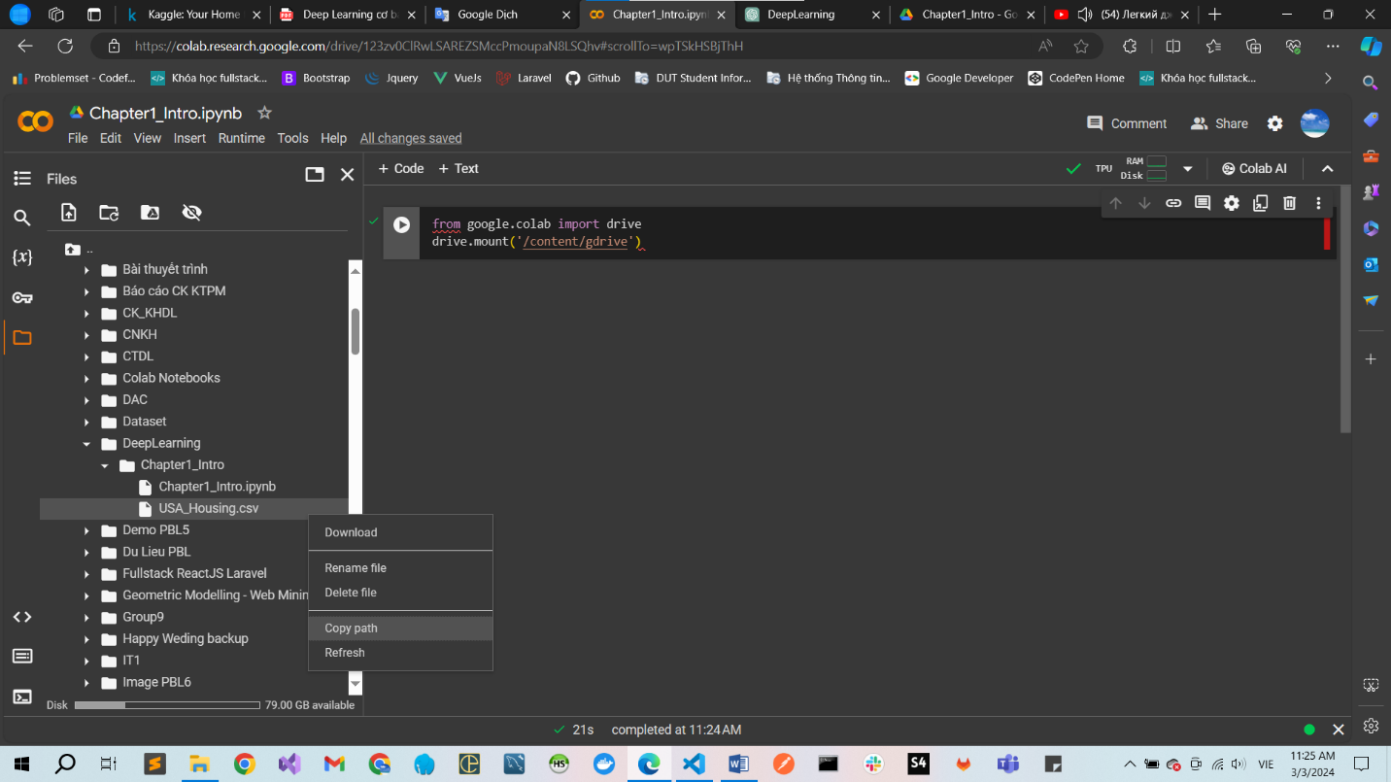
* 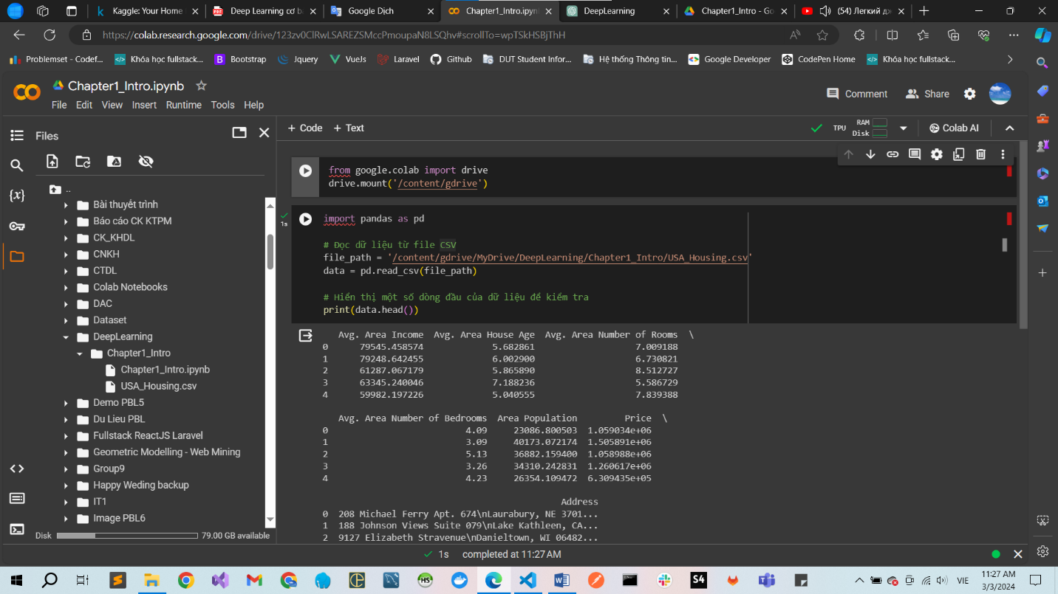
* 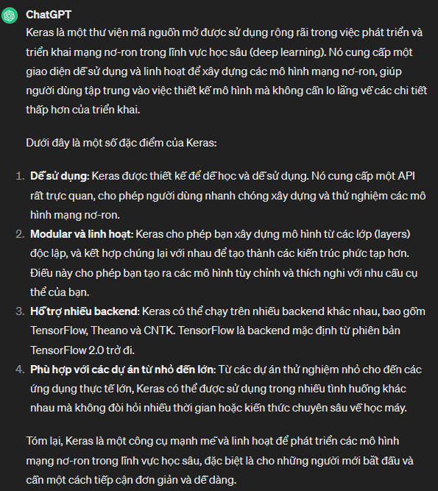

## Sử dụng jupyter notebook của Anaconda

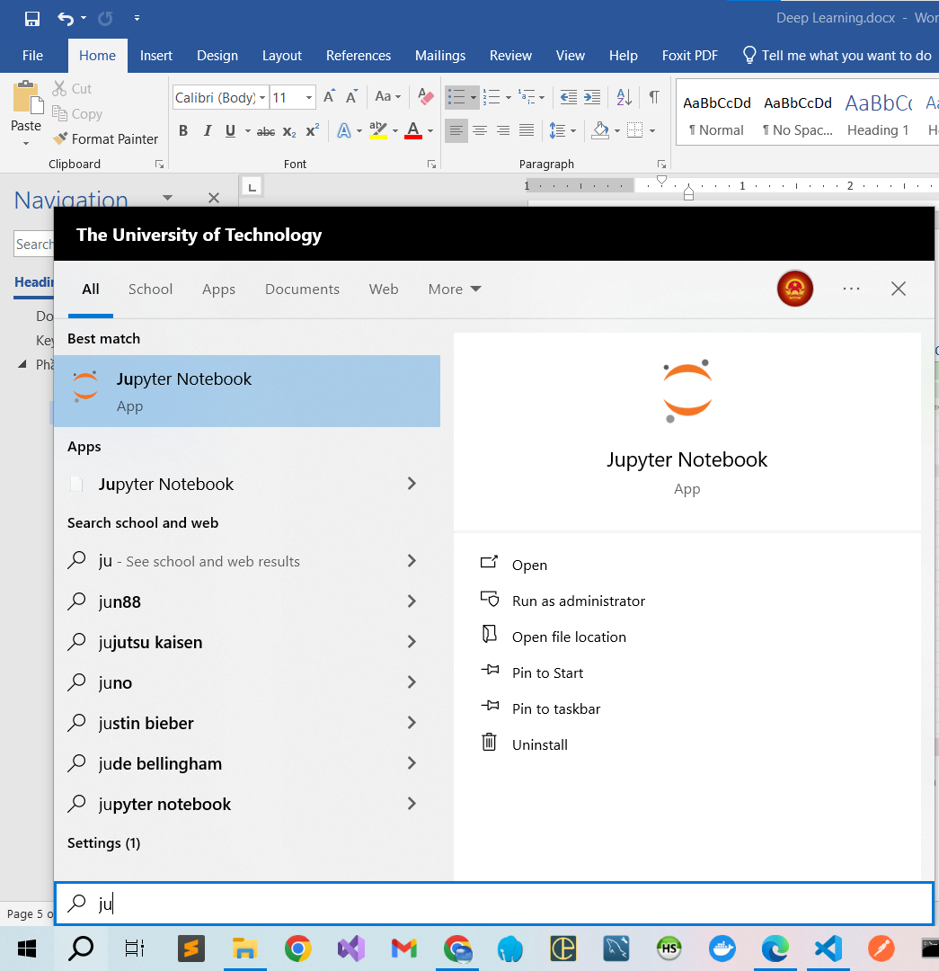

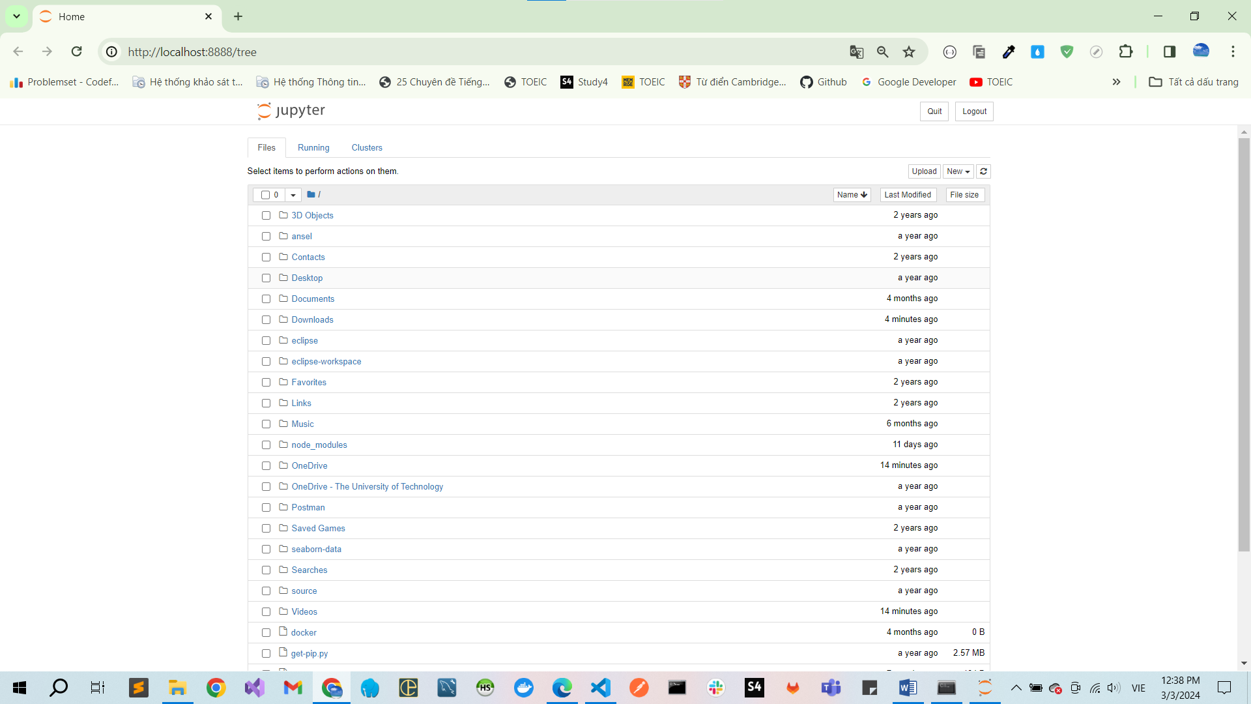

* Sau khi cài anaconda thì nó tự có sẵn mà ta không cần phải chạy gì cả .
* Chỉ cần click chọn để mở là được . 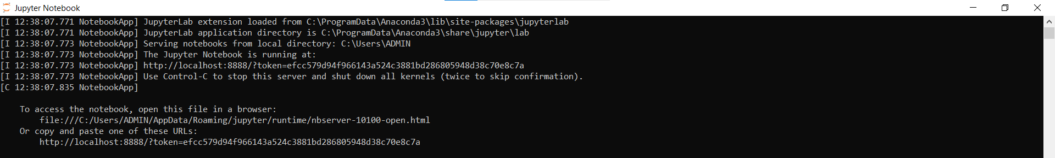
* Nó sẽ mở một cmd như sau . Đừng tắt cái này nếu không ngoài web nó cũng tắt .

## Python cơ bản